Практико-ориентированное задание

Вы уже знаете, что в музее есть возможность послушать песни В. Высоцкого. Найдите его знаменитую «Балладу о любви». Прослушайте ее и найдите единственное словосочетание с числительным. Кроме этого, найдите упоминание Высоцким некого стихийного бедствия. Ознакомившись с описанием трех бедствий, приведенных ниже, постарайтесь понять смысл этого «странного» словосочетания с числительным и разобраться с тем, о каком бедствии говорится в балладе. После того как вы это сделаете, ответьте на четыре вопроса в конце этого задания.
Описание трёх бедствий
Теория Черноморского потопа – научная гипотеза, согласно которой около 5600 г. до н. э. имел место масштабный катастрофический подъём уровня Чёрного моря, возможно, послуживший исторической основой легенд о Всемирном потопе. Причиной прорыва вод из Средиземного моря в замкнутое прежде Чёрное считается землетрясение. До этого катаклизма уровень Чёрного моря был, очевидно, ниже общего уровня мирового океана.
Теория черноморского потопа была сформулирована в 1996 году американскими геологами Уильямом Райаном и Уолтером Питменом из Колумбийского университета. Райан и Питмен писали, что вследствие потопа была затоплена территория в 155 тыс. км², тогда же образовалось Азовское море. На месте Босфора появился колоссальный водопад. Современная наука выяснила, что Чёрное море в древности было пресноводным, но затем туда хлынула солёная морская вода. Уровень Чёрного моря поднялся на 140 метров.
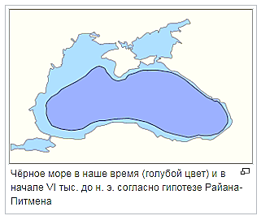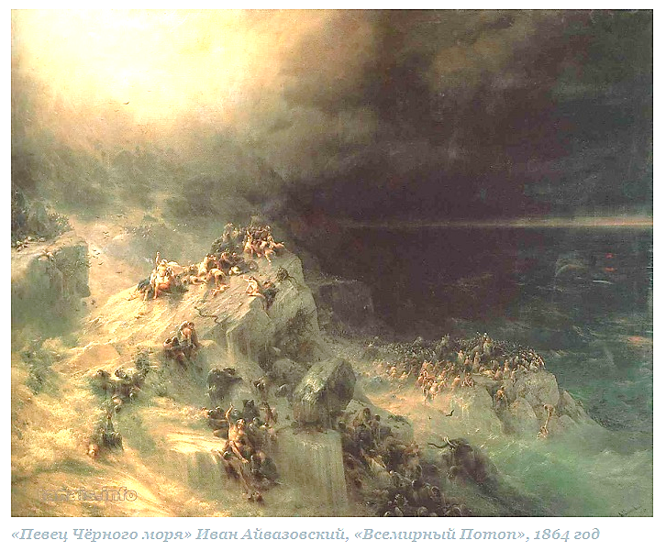
Гибель Атлантиды. Атлантида – мифологический остров-государство. Наиболее подробное описание Атлантиды известно по диалогам Платона; также известны упоминания и комментарии Геродота, Диодора Сицилийского, Посидония, Страбона, Прокла. По словам Платона, остров находился на западе от Геркулесовых столбов, напротив гор Атласа. Во время сильного землетрясения, сопровождавшегося наводнением, остров был поглощён морем в один день вместе со своими жителями – атлантами. Платон указывает время катастрофы как «9000 лет назад», то есть около 9500 г. до н. э.
Критская катастрофа, или Минойское извержение, – катастрофическое извержение вулкана Санторин на острове Тира. Радиоуглеродный анализ показывает, что извержение произошло около 1610 (±14) года до н. э. Найденная в вулканических отложениях Тиры ветка оливы помогла при помощи радиоуглеродного и дендро-хронологического методов определить с высокой точностью время извержения вулкана – 1628 год до н.э. Российские учёные нашли подтверждение этому в образцах древесных колец остатков деревьев, сохранившихся в вечной мерзлоте на полуострове Ямал: морозобойные кольца образовались в 1627 году до нашей эры.
Катастрофа сопровождалась мощными землетрясениями. В результате огромная волна цунами высотой до 100 метров и скоростью до 200 километров в час накрыла северное побережье Крита. Считается, что следствием извержения и цунами стал упадок минойской цивилизации.

Вопросы
1) Как вы думаете, какое бедствие имел в виду Высоцкий, приводя его в своей балладе?
Ответ: ______________________________________________________________
2) Какую площадь занимало Чёрное море до Черноморского потопа, если нынешняя его площадь составляет 422 тыс. кв. км?
Ответ: ______________________________________________________________
3) Постарайтесь определить и затем округлите с точностью до тысяч число, с помощью которого можно определить периодичность вышеназванных катастрофических событий.
Ответ: ______________________________________________________________
4) Как вы думаете, какая из перечисленных гипотез поддерживает смысл, который В. Высоцкий вкладывал в свой стих, используя в «Балладе о любви» одно-единственное словосочетание с числительным? Знакомясь с гипотезами, постарайтесь попутно заполнить в них пропуски.
1. Через каждые __________ лет на Земле происходит та или иная крупная катастрофа, имеющая астрономические причины. Смысл этого словосочетания – «[урочный] срок [после] сорока столетий» (шумерские тексты, Даниэль Тициус, Уильям Гершель).
2. Это число, имеющее неопределённо большое значение, подобно словосочетанию «_________ тьмущая».
3. Это число, которое получается с помощью знака умножения
в соответствии с описанным Высоцким словосочетанием с числительным___________________________
4. Это фразеологизм, обозначающий всю совокупность ______________ в старой Москве (Владимир Даль, Толковый словарь живого великорусского языка).
Подсказка

Над городом, отвергнутым Петром,
Перекатился колокольный гром.

Гремучий опрокинулся прибой
Над женщиной, отвергнутой тобой.

Царю Петру и Вам, о царь, хвала!
Но выше вас, цари: колокола.

Пока они гремят из синевы –
Неоспоримо первенство Москвы.

– И целых _________________ церквей
Смеются над гордынею царей!

Марина Цветаева. Над городом, отвергнутым Петром… (28 мая 1916 г.)

Ответ: я думаю, что гипотеза ________________ поддерживает смысл, который вкладывал В. Высоцкий, используя в своей «Балладе о любви» одно-единственное словосочетание с числительным.

